学 号：


《MATLAB》
期末大作业

学 院
专 业
班 级
姓 名
编 号
指导教师

 | 年 |  | 月 |  | 日

选  题说明 | 本人选做第 3、7、10 …… 题。
作  业  内  容 | 题目3:利用函数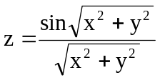绘制一个帽子的图形。请选取恰当的数据范围，并注意分母的取值，并选取上课所学习过的合适的图形修饰函数，绘制出一顶漂亮、逼真、数据范围合理的帽子。（请注意帽檐是圆形才比较逼真）通过控制取值实现帽子的帽檐因此问题的关键在于取值。  （1）问题分析  这是一个三维绘图问题，先用meshgrid函数生成关于x，y的网格平面，以此为基础绘制3D图形。  （2）软件说明及源代码  >> x=[-8:0.5:8];  >> y=[-8:0.5:8];  >> [X,Y]=meshgrid(x,y);  >> r = sqrt(X.^2 + y.^2) + eps;  >> Z = sin(r)./r;  >> mesh(Z)  （3）实验结果  （如果有图形，请将图形截图放至此）  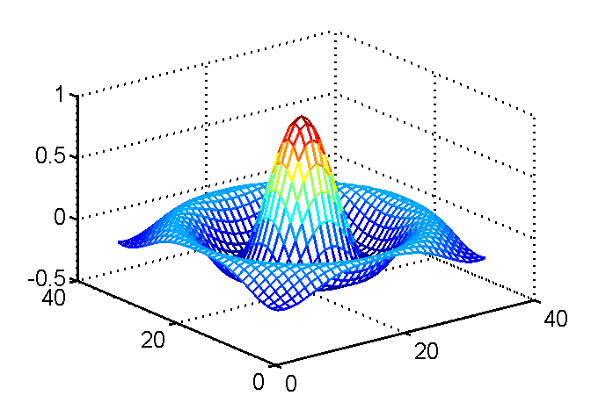  题目7：xxxxxx  （1）问题分析  （2）软件说明及源代码  （3）实验结果
成绩评定 | 教师签名：

